電通二乙微處理器實驗 實驗結報

實驗名稱 | Lab02-跑馬燈
組別 |  | 組員 | 05052446 李嘉誠

- 實驗目的

LinkIt 7697 八個pin接到LED 實作跑馬燈展示

- 實驗步驟

LED向左及向右執行花色展示
執行自定花色：所有LED亮滅兩次->左移八次->所有LED亮滅兩次->右移八次

- 程式碼
const byte startPin = 8;
const byte endPin = 15;

void setup() {

for (byte i = startPin; i<= endPin; i++) {
pinMode(i, OUTPUT);
}

}
void loop()
{
byte i;

for (i=startPin; i<= endPin; i++) {
digitalWrite(i,HIGH);
}

for (i=endPin; i>=startPin; i--) {
digitalWrite(i,LOW);
delay (200);
digitalWrite(i,HIGH);
delay (200);

}

for (i=startPin; i<= endPin; i++) {
digitalWrite(i,LOW);
delay (200);
digitalWrite(i,HIGH);
delay (200);

}

}

- 實驗結果及分析

LED亮滅兩次->左移八次->所有LED亮滅兩次->右移八次
可以通過按鈕來設定跑哪一種花色

- 心得討論
這次做跑馬燈的實驗，可以通過設計程式的迴圈來自由的設定跑馬燈的方向，還能通過控制按鈕來選擇跑馬燈的花色。

- 修正電路圖

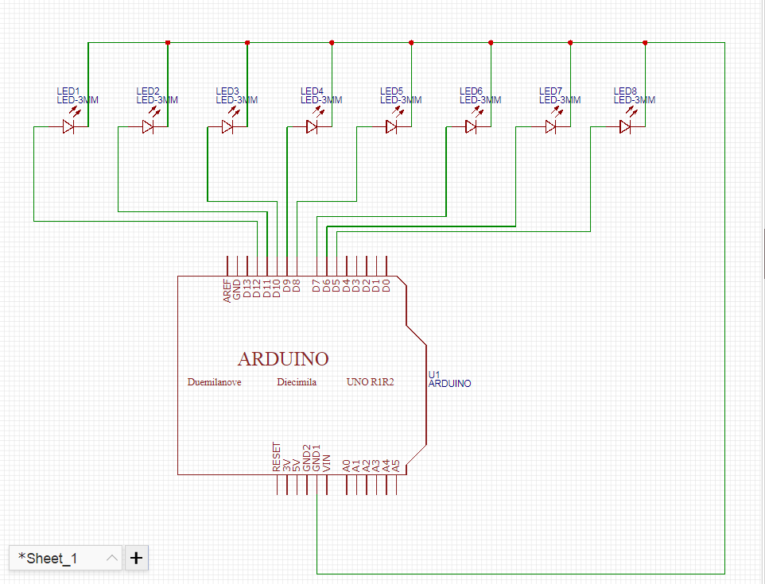
- 修正程式碼

1.
const byte startPin = 8;
const byte endPin = 15;
void setup()
{
for (byte i = startPin; i<= endPin; i++)
{
pinMode(i, OUTPUT);
}
}
void loop()
{
byte i;
byte lightPin = startPin;
for (i=startPin; i<= endPin; i++)
{
digitalWrite(i,HIGH);
delay (200);
digitalWrite(i,LOW);
}
}
2.

const byte startPin = 8;
const byte endPin = 15;
void setup()
{
for (byte i = startPin; i<= endPin; i++)
{
pinMode(i, OUTPUT);
}
}
void loop()
{
byte i;
byte lightPin = startPin;
for (i=startPin; i<= endPin; i++)
{
digitalWrite(i,HIGH);
}
delay(200);
for (i=startPin; i<= endPin; i++)
{
digitalWrite(i,LOW);
}
delay(200);
for (i=startPin; i<= endPin; i++)
{
digitalWrite(i,HIGH);
}
delay(200);
for (i=startPin; i<= endPin; i++)
{
digitalWrite(i,LOW);
}
delay(200);
for (i=endPin; i>=startPin; i--)
{
digitalWrite(i,HIGH);
delay (200);
digitalWrite(i,LOW);
}

for (i=startPin; i<= endPin; i++)
{
digitalWrite(i,HIGH);
}
delay(200);
for (i=startPin; i<= endPin; i++)
{
digitalWrite(i,LOW);
}
delay(200);
for (i=startPin; i<= endPin; i++)
{
digitalWrite(i,HIGH);
}
delay(200);
for (i=startPin; i<= endPin; i++)
{
digitalWrite(i,LOW);
}
delay(200);
for (i=startPin; i<= endPin; i++)
{
digitalWrite(i,HIGH);
delay (200);
digitalWrite(i,LOW);
}
}
3.
const byte startPin=8;
const byte endPin=15 ;

void setup()
{
byte i;
pinMode(6,INPUT);
for (i=startPin; i<= endPin; i++) {
pinMode(i,OUTPUT);

}
}
void loop()
{
byte i;
if(digitalRead(6))
{

for (i=endPin; i>=startPin; i--) {
digitalWrite(i,HIGH);
delay (200);
digitalWrite(i,LOW);
delay (200);

}

for (i=startPin; i<= endPin; i++) {
digitalWrite(i,HIGH);
delay (200);
digitalWrite(i,LOW);
delay (200);

}
}
else
{
for (i=startPin; i<= endPin; i++) {
digitalWrite(i,HIGH);
}
delay (200);
for (i=startPin; i<= endPin; i++) {
digitalWrite(i,LOW);
}
delay (200);
for (i=startPin; i<= endPin; i++) {
digitalWrite(i,HIGH);
}
delay (200);

for (i=startPin; i<= endPin; i++) {
digitalWrite(i,LOW);
}
delay (200);

for (i=endPin; i>=startPin; i--) {
digitalWrite(i,HIGH);
delay (200);
digitalWrite(i,LOW);
delay (200);

}

for (i=startPin; i<= endPin; i++) {
digitalWrite(i,HIGH);
}
delay (200);
for (i=startPin; i<= endPin; i++) {
digitalWrite(i,LOW);
}
delay (200);
for (i=startPin; i<= endPin; i++) {
digitalWrite(i,HIGH);
}
delay (200);
for (i=startPin; i<= endPin; i++) {
digitalWrite(i,LOW);
}
delay (200);

for (i=startPin; i<= endPin; i++) {
digitalWrite(i,HIGH);
delay (200);
digitalWrite(i,LOW);
delay (200);
}

}
}

